填表说明

一、管理系统登录浏览器使用说明
浏览器建议使用IE 9.0以上，Chrome，火狐（Firefox），猎豹，傲游等，不要使用360浏览器。如果已经安装过360浏览器的，请使用Chrome或者火狐。项目申报需要使用到PDF文档，系统一些功能需要装有Adobe Reader才能正常运行。
- “基本信息”中的单位银行账号信息
银行账号：135620176540；
开户银行：中国银行昆明市聚贤街支行；
经费管理单位名称：昆明医科大学；
汇入地点（州市县）：昆明市呈贡区。
财务联系电话：65922894；
具体见图示：
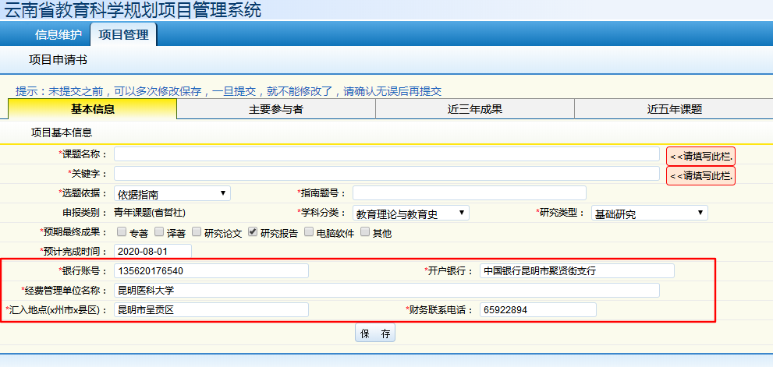

三、申请书正文及活页填报要求
1.请登录系统并按照提示填写相关基本信息后，在“正文上传”和“活页上传”栏目下载WORD模板按要求填写，内容填写完整后必须将Word文档转换成PDF格式才能上传（具体转换方式见管理系统操作说明）。
2.申请书正文及活页请严格按照系统设定的撰写提纲逐条填写，不得随意更改格式。其中，“项目设计论证”填写字数不超过4000字，“完成项目的条件和保障”填写字数不超过1500字。
3.活页文字表述中不得直接或间接透露个人相关背景资料（如昆明医科大学，省哲学社会科学项目，项目编号，出版社，出版日期，出版年，获奖名称，级别等等信息），否则取消参评资格。
4.项目负责人的前期相关研究成果只能填写成果名称、成果形式、成果数量，不得填写成果作者、单位、刊物或出版社名称、发表或出版时间等信息。项目负责人的前期研究成果不列入参考文献，参考文献不超过15项。
5.申请书及活页需用A3纸双面印制、中缝装订。

四、预算经费
系统默认显示的直接经费和间接经费预算比例分别为50%，请各申请人严格按照直接经费占80%、间接经费占20%的比例填报，否则系统审核无法通过。

